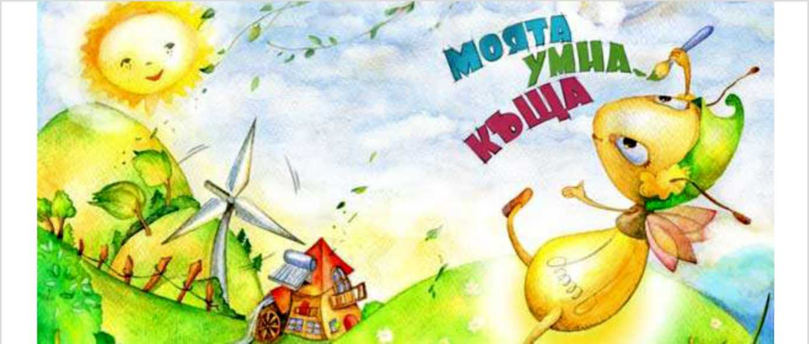

Скъпи приятели,
Конкурсът за детска рисунка „Моята умна къща" има за цел да запознае децата по достъпен и увлекателен начин с безценните природни ресурси. Да поощри техния откривателски дух в любов и уважение към околната среда.

За конкурса
Интернет страница: energysave.bg

За да заявите участие, моля, изпратете на адрес: info@energysave.bg
следното:
- Общия брой участници, т.е. брой деца в тези групи.
- Адрес за доставка на материалите, лице и телефон за контакт. За участие в конкурса се допускат деца от Предучилищните групи.

Краен срок за заявки 5-ти април 2013г.

В кратки срокове след това ще получите книжка за оцветяване за всяко дете. Върху средните страници на книжката детето трябва да нарисува своята "умна къща", с която да участва в конкурса.

С общите условия на конкурса може да се запознаете на адрес: http://energysave.bg/terms.htmi.

Награден фонд

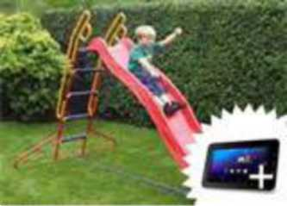1ва награда
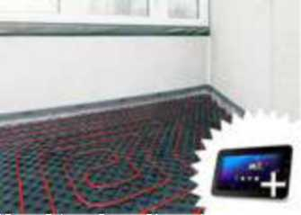
2ра награда
пързалка за външен монтаж за детската градина
+ персонален таблет
обновяване на помещението на
"Групата" в детското заведение на детето: подово отопление,
3та награда
+ персонален таблет
персонален таблет

подмяна на подовото покритие
и боядисване на стените

Награда на журито: едногодишен курс по рисуване

